Document d'Architecture Technique
Billetterie des Écrans de Villeneuve
Équipe : Équipe 3
Membres : Pierre, Akchayan, Maylès
Version : 1.0 (Restitution finale)
Date : 08/11/2026

1. Introduction et objectifs

Le produit
Le cinéma indépendant « Les Écrans de Villeneuve » (8 salles, 1 450 fauteuils numérotés, 520 000 entrées par an) remplace son logiciel de caisse historique de 2011 (fin de support fin 2027) et sa solution web en marque blanche facturée 0,35 € par billet. La nouvelle billetterie a pour objectifs d assurer une pérennité d au moins dix ans, d éradiquer totalement le risque de surbooking (incident critique de mars 2026 : 14 places vendues deux fois lors d une avant-première au Grand Large de 420 places), d absorber les pics de charge massifs et de permettre l intégration rapide de partenaires externes (SortiesFlash, CinéMalin) ainsi que de nouvelles formules d abonnement.

Les utilisateurs
Utilisateur | Ce qu'il fait avec le système | Canal
Spectateur en ligne | Consulte les séances, choisit ses places numérotées, paie en ligne via PayVia, reçoit ses billets avec QR code, peut annuler sa commande jusqu à 2h avant (B9). | Site web, Application mobile
Spectateur en borne | Consulte les séances du jour, sélectionne ses places numérotées sur plan de salle interactif, paie par carte bancaire, reçoit ses billets imprimés. | 4 bornes tactiles dans le hall (C5)
Caissier (3 postes) | Vente physique directe aux spectateurs présents, consultation du plan de salle en temps réel, encaissement (espèces / CB), impression directe des billets. | Guichets physiques du cinéma
Abonné Villeneuve Illimité | Souscrit en ligne ou au guichet, réserve 1 place gratuite par séance (max 2 séances à venir, B7), peut annuler sans pénalité jusqu à 30 min avant (B16). | Site web, Application mobile, Guichets
Agent d accueil | Contrôle et scannage des billets aux portes des salles (validité de H-30 à H+15, B12). Fonctionnement obligatoire garanti même en cas de coupure réseau. | Douchettes sans fil mobiles (Wi-Fi / mode hors-ligne)

Les objectifs de qualité
Priorité | Objectif | Mesure | D'où vient-il ?
1 (Critique) | Zéro surbooking (Règle B1) | 0 fauteuil vendu en double pour une même séance, tous canaux confondus, y compris sous pic extrême. | Incident majeur de mars 2026 : 14 places vendues deux fois sur l avant-première au Grand Large (420 places parties en 5 min).
2 (Élevée) | Disponibilité et tenue de charge sous pic | Temps de réponse HTTP < 200 ms au 99e percentile sous une charge de 420 réservations en 5 min ; disponibilité 99,9% le mercredi après-midi et le week-end. | 520 000 entrées/an, 55% de ventes en ligne, pics critiques lors de l ouverture des avant-premières et le mercredi à 14h.
3 (Élevée) | Agilité commerciale et partenariats | Raccordement d un nouveau partenaire en moins de 2 semaines ; lancement d une nouvelle formule d abonnement en moins d 1 mois. | Exigence stratégique d Hélène Garnier (directrice générale) pour diversifier les revenus et fidéliser le public via l abonnement.

2. Contraintes et hypothèses

Contraintes
Code | Contrainte | Conséquence sur l'architecture
C1 | Pile technique imposée : Java 21, Spring Boot, PostgreSQL. | Architecture hexagonale découplée : cœur métier en Java 21 pur (sans framework ni base), adapters Spring Boot REST/JPA interchangeables.
C2 | Hébergement chez un hébergeur cloud souverain en France (RGPD). | Conformité stricte RGPD : conservation des données abonnés limitée à 3 ans après résiliation puis anonymisation automatique ; chiffrement en transit et au repos.
C3 | Prestataire de paiement imposé : PayVia (contrat de 4 ans). | Implémentation d un port secondaire Paiements et d une ACL Webhook HTTP pour recevoir les notifications asynchrones avec gestion de l idempotence (B14).
C4 | Déclaration hebdomadaire des entrées au CNC avant le jeudi midi. | Bounded context dédié Déclaration CNC stockant les prix réels payés chez les partenaires (B11) et produisant le fichier hebdomadaire de 40 pages spécifié.
C5 | Conservation des 4 bornes du hall (affichage web plein écran). | L API REST de réservation doit être universelle et directement utilisable par l application web affichée sur les bornes du hall.
C6 | Mise en service avant fin 2027 (fin de support de l ancien logiciel). | Priorisation absolue du Core Domain (Vente) avec stratégie de découpage modulaire pour une bascule progressive et sans risque.

Hypothèses sur le brief
Question | Hypothèse retenue | Justification
1. Séance annulée par le cinéma : qui rembourse un billet acheté chez un partenaire ? | Le partenaire rembourse directement son client final. | Le client a payé chez le partenaire (SortiesFlash) dans son propre format. Le cinéma émet un événement d annulation pour que le partenaire déclenche ses remboursements et régularise le reversement mensuel (-8%, B11).
2. Un abonné résilie : ses réservations gratuites futures restent-elles valables ? | Les réservations gratuites du mois suivant sont automatiquement annulées à la date de résiliation effective. | La gratuité d une place (B7) est subordonnée au statut d abonnement actif. La résiliation prenant effet à la fin du mois, les droits d accès aux séances futures au-delà de cette date sont révoqués.
3. Au guichet, paiement en espèces : places bloquées 10 minutes (B2) ? | Non, la vente au guichet est confirmée et vendue en un seul temps sans blocage intermédiaire. | Le spectateur est physiquement devant le caissier. La transaction est synchrone et atomique : le caissier encaisse et édite les billets immédiatement, ce qui évite de bloquer inutilement des fauteuils.
4. Douchettes hors ligne (B12) : durée et données embarquées ? | Les douchettes doivent fonctionner au moins 4 heures hors ligne avec une base locale des billets du jour. | Une avant-première dure 2 à 3 heures. Les douchettes pré-téléchargent le matin la liste des billets valides signés cryptographiquement et stockent localement les scans pour synchronisation différée.
5. Gestion des places PMR à H-1 (B5) | Ouverture automatique des fauteuils PMR restants à tout public 1 heure avant la séance. | Maximisation du taux de remplissage de la salle tout en préservant la priorité absolue aux personnes à mobilité réduite jusqu à 60 minutes avant le début de la séance.

3. Contexte
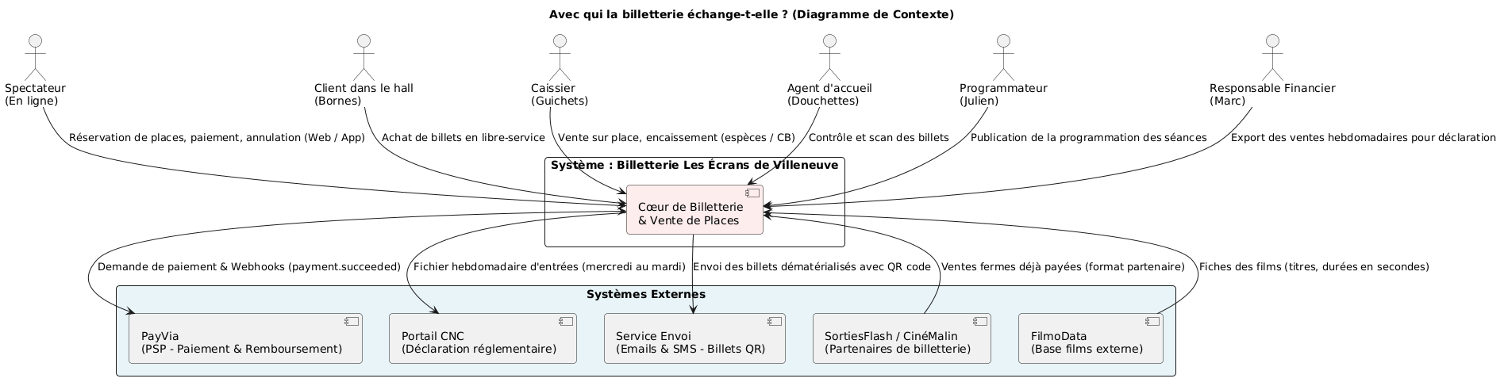
Acteur ou système externe | Ce qu'il échange avec le système
Spectateur (Web / Mobile / Bornes) | Recherche de séances, sélection de places sur plan de salle, paiement en ligne, réception des billets QR code, annulation.
Caissier (Guichets) | Consultation du plan de salle en temps réel, vente de places au guichet, encaissement (espèces/carte), impression directe des billets physiques.
Agent d accueil (Contrôle) | Validation et scannage des QR codes de billets aux portes des salles (douchettes mobiles connectées ou en cache hors ligne).
PayVia (PSP) | Génération des sessions de paiement sécurisées, notification asynchrone des paiements par webhook HTTP (payment.succeeded), ordres de remboursement.
SortiesFlash & CinéMalin (Partenaires) | Transmission de ventes fermes prépayées au format JSON partenaire, acquittement de commande, intégration du montant payé.
Portail CNC | Réception hebdomadaire du fichier légal d entrées certifiées déposé par Marc avant chaque jeudi midi (période du mercredi au mardi).

4. Domaine

Glossaire
Terme | Contexte | Définition
Séance | Programmation | Créneau de projection associant un film (titre, durée), une salle physique et une heure de début précise.
Séance | Vente | Plan de salle interactif (Map<PlaceId, EtatPlace>) portant l état de chaque fauteuil (libre, bloqué, vendu) pour une date/heure donnée.
Place / Fauteuil | Vente | Siège physique identifié par une rangée (A à H) et un numéro (1 à 12), avec un statut d occupation exclusif.
Commande | Vente | Agrégat regroupant de 1 à 10 billets d une même séance (B3), avec total figé (B6) et suivi du cycle de vie du paiement.
Blocage | Vente | Réservation temporaire d un lot de places pendant 10 minutes au profit d une commande en attente de paiement (Règle B2).
Billet | Vente | Droit d entrée unitaire dans l agrégat Commande, liant un fauteuil réservé et un tarif figé calculé au moment du choix (B6).
Billet | Contrôle d accès | Titre d entrée matérialisé sous forme de QR code scannable une seule fois pendant sa fenêtre de validité (H-30 à H+15, B12).
No-Show | Abonnements | Place gratuite réservée par un abonné dont le billet n a pas été scanné à la fermeture du contrôle d accès (B8).
Suspension | Abonnements | Pénalité automatique de 7 jours bloquant la réservation anticipée d un abonné ayant accumulé 3 no-shows en 30 jours (B8).
Grille tarifaire | Tarification | Barème de référence des prix (Plein, Réduit, Enfant, Matin) et des suppléments (3D, salle Grand Large) en vigueur.
ACL (Anti-Corruption Layer) | Vente / Partenaires | Couche d adaptation traduisant le vocabulaire externe (show_ref, seats, ADULT) vers le modèle interne du domaine (SeanceId, PlaceId, PLEIN).
Tout-ou-Rien | Vente | Principe selon lequel si au moins un des fauteuils demandés dans une réservation est indisponible, aucun fauteuil n est bloqué (B1).

Sous-domaines
Sous-domaine | Type | Stratégie
Vente de places | Core Domain | Développement sur-mesure en Architecture Hexagonale avec DDD complet : garantie absolue de non-surbooking (B1).
Programmation | Supporting Domain | Application CRUD 3-tiers standard : gestion du calendrier des séances et import FilmoData, faible volatilité métier.
Tarification | Supporting Domain | Moteur de règles autonome / Table de décision : haute réactivité pour les opérations et campagnes marketing de Sabine.
Abonnements | Supporting Domain | Modèle orienté domaine ciblé : gestion des quotas (B7), détection des no-shows et suspension automatique (B8).

Context map
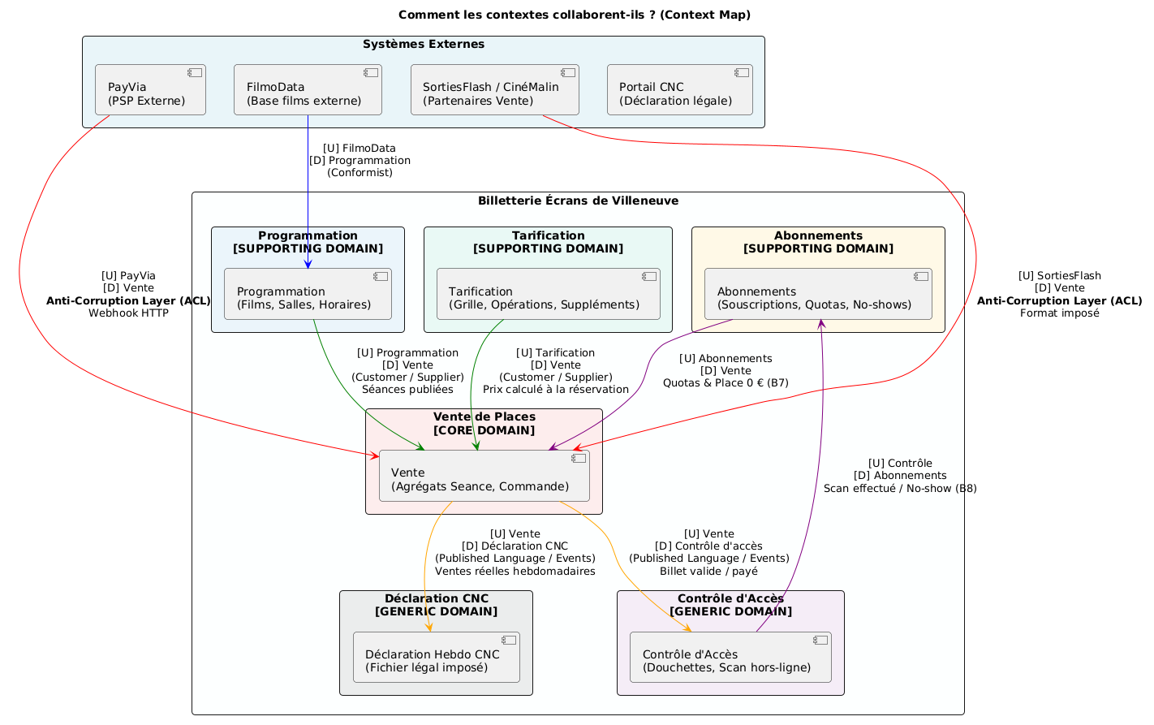
Amont (U) | Aval (D) | Pattern | Pourquoi
FilmoData | Programmation | Conformist | FilmoData est une API publique externe non négociable ; la Programmation s aligne sur son modèle (durées en secondes).
Programmation | Vente | Customer / Supplier | La Programmation fournit les séances publiées à la Vente ; la Vente est cliente du planning des séances.
Tarification | Vente | Customer / Supplier | La Vente interroge la Tarification pour figer le prix au moment exact du choix des places (Règle B6).
SortiesFlash / CinéMalin | Vente | Anti-Corruption Layer (ACL) | Les partenaires imposent leur propre format JSON ; l ACL AclSortiesFlash isole complètement notre cœur métier.
PayVia | Vente | Anti-Corruption Layer (ACL) | PayVia notifie les paiements par webhooks asynchrones ; l ACL WebhookPayVia traduit les payloads en commandes du domaine.
Vente | Contrôle d accès & CNC | Published Language | La Vente publie les événements CommandePayee et VentePartenaireEnregistree consommés par les douchettes et le rapport CNC.

5. Choix d'architecture par contexte

Grille de décision
Contexte | Complexité | Valeur | Durée de vie | Volatilité | Experts | Canaux | Total | Architecture retenue
Vente de places | 3 | 3 | 3 | 2 | 2 | 3 | 16/18 | Hexagonale + DDD (Core)
Abonnements | 2 | 3 | 3 | 3 | 1 | 2 | 14/18 | Hexagonale légère (Supporting)
Tarification | 2 | 2 | 3 | 3 | 1 | 2 | 13/18 | Moteur de règles (Supporting)
Contrôle d accès | 1 | 2 | 2 | 1 | 2 | 1 | 9/18 | Couches + Cache local hors-ligne
Programmation | 1 | 1 | 3 | 1 | 1 | 1 | 8/18 | CRUD classique 3-tiers

Justification
La grille de décision met en lumière que seul le contexte Vente de places combine une complexité algorithmique élevée (gestion concurrente des plans de salle), une valeur métier critique et une exigence absolue de disponibilité et d intégrité (Règle B1 : zéro surbooking). C est pourquoi la Vente constitue l unique Core Domain, traité en Architecture Hexagonale stricte avec DDD complet. Les autres contextes restent volontairement simples : la Programmation et la Déclaration CNC ne présentent aucune complexité métier volatile et sont implémentées sous forme de CRUD et de traitement par lots (batch), évitant toute sur-ingénierie pour une équipe resserrée de deux développeurs.

6. Vue composants
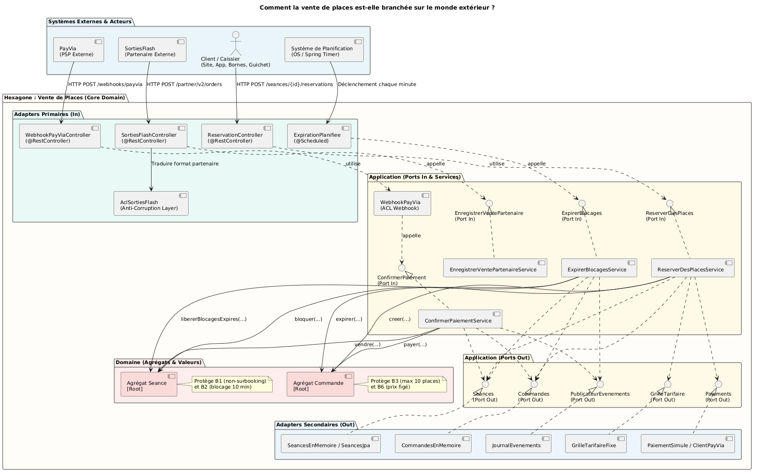
L hexagone isole rigoureusement le domaine métier (pur Java 21) de toute adhérence technique. À gauche, les Adapters Primaires reçoivent les requêtes du monde extérieur (ReservationController pour le web et les bornes, WebhookPayViaController pour les notifications de paiement PayVia, ExpirationPlanifiee pour le déclenchement récurrent B2, et SortiesFlashController avec son ACL AclSortiesFlash). Ils appellent les Ports Primaires (ReserverDesPlaces, ConfirmerPaiement, ExpirerBlocages, EnregistrerVentePartenaire). À droite, les Ports Secondaires (Seances, Commandes, GrilleTarifaire, Paiements, PublicateurEvenements) sont implémentés par les Adapters Secondaires de persistance (en mémoire ou JPA) et d infrastructure.

7. Vue dynamique

Réserver et payer des places
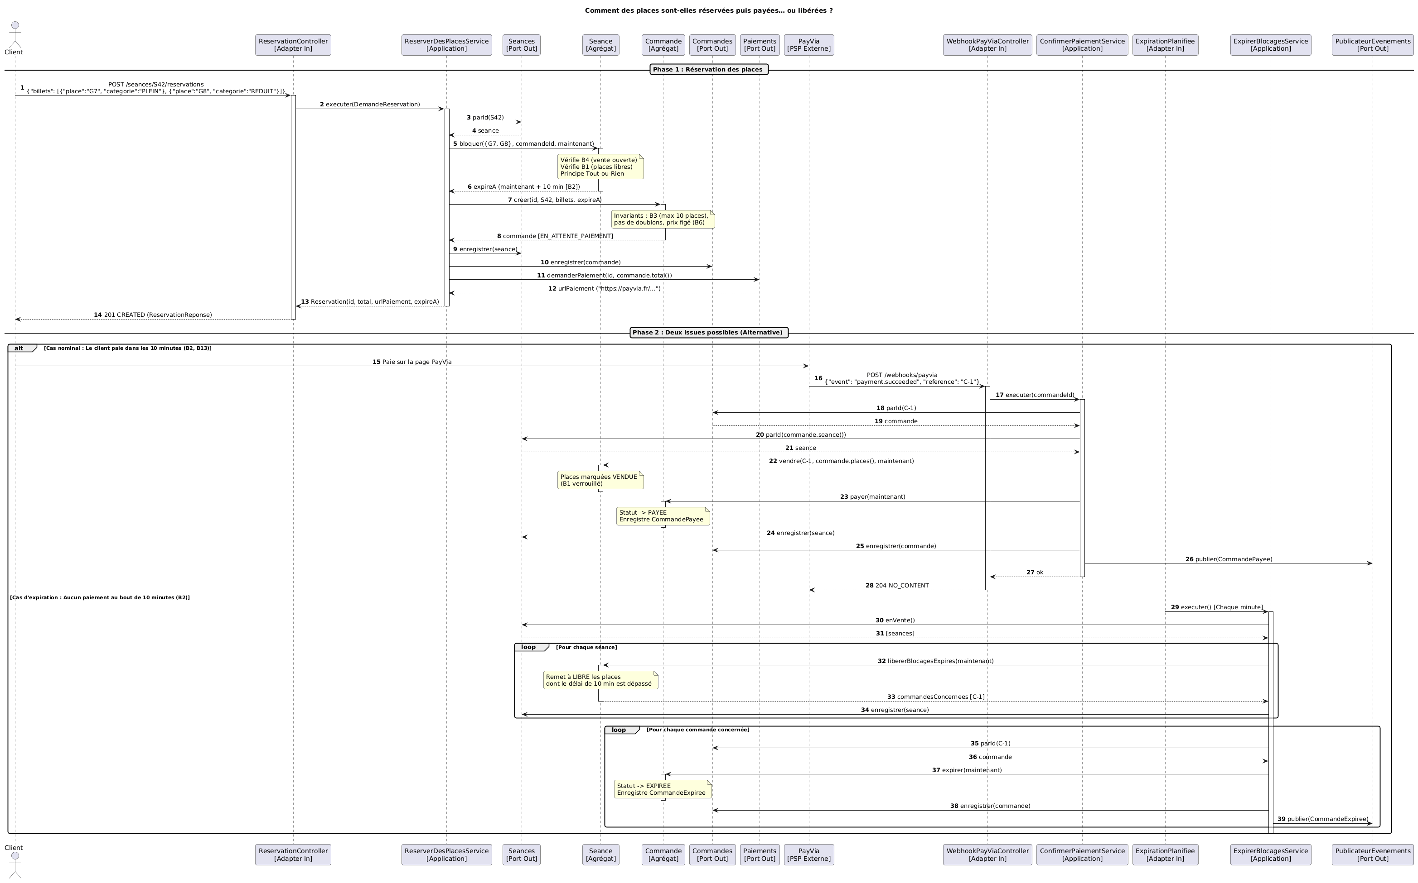
Le diagramme de séquence illustre les deux cycles de vie fondamentaux :
1. Cas nominal : le client choisit ses places via l API, le service d application vérifie la disponibilité et délègue à l agrégat Seance la pose d un blocage de 10 minutes (B2) selon le principe du tout-ou-rien. La commande est créée en statut EN_ATTENTE_PAIEMENT avec un total garanti (B6). Lorsque PayVia notifie le succès du paiement via le webhook, ConfirmerPaiementService valide la vente dans Seance (statut VENDUE) et Commande (statut PAYEE), puis émet l événement CommandePayee.
2. Cas alternatif (expiration) : sans paiement au terme des 10 minutes, le composant planifié ExpirationPlanifiee déclenche chaque minute ExpirerBlocagesService, qui libère automatiquement les fauteuils dans Seance (retour à l état LIBRE) et passe la Commande à l état EXPIREE.

8. Modèle du domaine
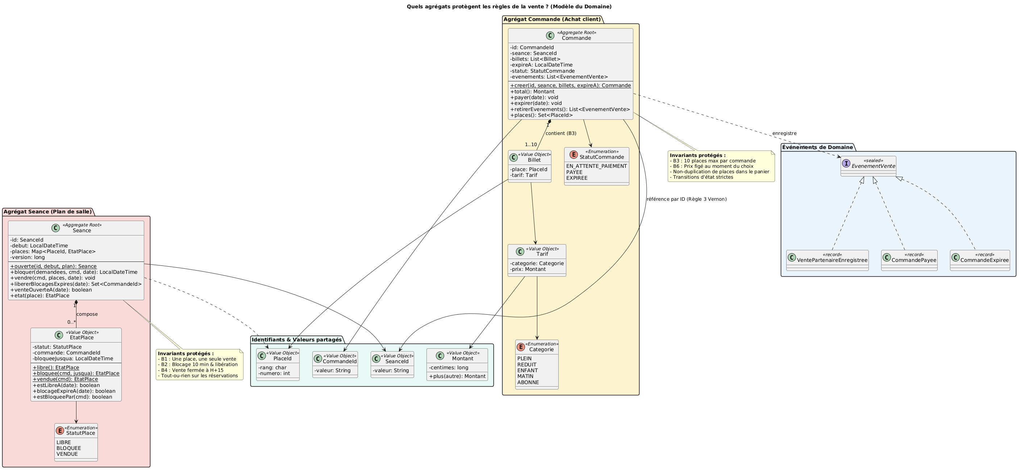
Invariant (règle) | Agrégat qui le protège | Test qui le prouve
B1 : Une place vendue 1 seule fois (tout-ou-rien) | Agrégat Seance | SeanceTest.refuse_une_place_vendue_B1() et tout_ou_rien_si_une_place_est_prise_aucune_n_est_bloquee()
B2 : Blocage 10 min et libération automatique | Agrégat Seance | SeanceTest.bloque_des_places_libres_pendant_10_minutes_B2() et libere_les_blocages_expires_B2()
B3 : 10 places max par commande & sans doublon | Agrégat Commande | CommandeTest.refuse_plus_de_10_places_B3() et refuse_deux_fois_la_meme_place()
B4 : Vente ouverte jusqu à 15 min après le début | Agrégat Seance | SeanceTest.la_vente_est_ouverte_jusqu_a_15_minutes_apres_le_debut_B4() et la_vente_est_fermee_au_dela_B4()
B6 : Prix figé au moment de la réservation | Agrégat Commande | CommandeTest.le_total_est_la_somme_des_prix_figes_dans_les_billets_B6()

Value objects
Le modèle s appuie sur des Value Objects immutables garantissant l intégrité conceptuelle :
- PlaceId : identifiant géométrique d un fauteuil (rangée A à H, numéro 1 à 12).
- SeanceId & CommandeId : identifiants opaques typés évitant les erreurs d inversion d arguments.
- Montant : valeur monétaire stockée en centimes entiers pour éliminer tout problème d arrondi à virgule flottante.
- Tarif : association d une catégorie tarifaire et d un prix garanti au moment du choix (B6).
- EtatPlace : statut du fauteuil (LIBRE, BLOQUEE, VENDUE) avec horodatage de fin de blocage et commande associée.

Événements et policies
Les événements de domaine matérialisent les faits marquants du cycle de vie commercial :
- CommandePayee : publié après confirmation du paiement ; consommé par le service d envoi pour délivrer les billets avec QR code et par le contrôle d accès.
- CommandeExpiree : publié lors du dépassement du délai de 10 minutes sans règlement ; notifie les systèmes périphériques de la caducité du panier.
- VentePartenaireEnregistree : publié lors de l enregistrement direct d une commande prépayée chez un partenaire tiers (SortiesFlash) ; contient le montant réel payé par le spectateur pour transmission à la déclaration CNC.
- PaiementARembourser : émis en cas d annulation de séance par le cinéma (B10) pour déclencher le remboursement automatique via PayVia.

9. Décisions (ADR)

ADR-0001 — Architecture retenue par contexte
Rubrique | Contenu
Statut | Accepté
Contexte | Le cinéma compte 6 contextes aux exigences très disparates. L équipe informatique est restreinte (2 développeurs internes + 1 prestataire). Appliquer une architecture lourde partout serait un surcoût injustifié et contre-productif.
Options envisagées | Option A : DDD complet et Architecture Hexagonale sur les 6 bounded contexts.  Option B : Architecture différenciée guidée par la grille de décision (DDD sur Vente, modules légers/CRUD sur le reste).
Décision | Option B retenue. Seul le contexte Vente (Core Domain critique) implémente un modèle DDD riche avec ports et adapters. La Programmation et la Déclaration CNC restent en CRUD simple et batch.
Conséquences positives | Concentration maximale de l effort sur le risque critique de surbooking (B1). Coût de maintenance minimal pour la petite équipe technique. Délais respectés pour 2027.
Conséquences négatives (Coût) | Hétérogénéité des styles d architecture au sein du système d information. Nécessité d interfaces claires et de contrats d intégration formels entre les contextes.

ADR-0002 — Agrégats et concurrence de la vente
Rubrique | Contenu
Statut | Accepté
Contexte | Lors des avant-premières (ex: Grand Large, 420 places en 5 min), des centaines de requêtes simultanées tentent de réserver. Il faut garantir l invariant B1 (zéro surbooking) et le tout-ou-rien de B3.
Options envisagées | Option A : Verrou optimiste global par séance entière via un numéro de version (@Version sur Seance).  Option B : Verrouillage fin par place unitaire en base de données avec contrainte d unicité composite (séance, place).
Décision | Option A retenue. L agrégat Seance encapsule la totalité du plan de salle (Map<PlaceId, EtatPlace>). Tout changement d état incrémente la version de la séance. En cas de collision, le service réessaie jusqu à 3 fois (ESSAIS_MAX = 3).
Conséquences positives | Garantie absolue et immédiate de l invariant B1 et du tout-ou-rien par l agrégat en mémoire. Cohérence transactionnelle parfaite sans dépendre des verrous SQL complexes.
Conséquences négatives (Coût) | Pendant un pic d avant-première intense, deux clients réservant des fauteuils différents entrent en collision de version et déclenchent des réessais applicatifs, ce qui peut accroître légèrement la latence sous saturation.

10. Qualité et tests
Niveau | Ce qu'on teste | Comment
Tests unitaires de domaine (Étapes 1 & 2) | Invariants métier purs des agrégats Seance et Commande (B1, B2, B3, B4, B6), calcul des montants, transitions d état. | JUnit 5 pur et AssertJ, sans conteneur Spring ni base de données (24 tests exécutés en moins de 150 ms).
Tests de services d application (Étapes 3 à 5) | Orchestration des cas d usage (ReserverDesPlaces, ConfirmerPaiement, ExpirerBlocages), chargement, persistance et émission d événements. | Adapters de test en mémoire (SeancesEnMemoire, CommandesEnMemoire) et horloge réglable (HorlogeReglable).
Tests d intégration & API Spring (Étapes 7 & 8) | Contrôleurs REST, Webhook PayVia, ACL SortiesFlash, sérialisation JSON, gestion centralisée des erreurs HTTP (400, 404, 409, 422). | @SpringBootTest avec MockMvc (ApiVenteTest, VentePartenaireApiTest, SortiesFlashTest, ScenarioSoireeDuJeudiTest) : 65 tests verts.
La stratégie de tests repose sur la pyramide des tests de l hexagone :
1. Tests unitaires purs (étapes 1 et 2) : 24 tests JUnit 5 validant les règles de Seance et Commande sans Spring.
2. Tests d orchestration (étapes 3 à 5) : 16 tests validant les cas d usage avec adapters en mémoire.
3. Tests d intégration (étapes 7 et 8) : 25 tests MockMvc validant les contrôleurs REST, le webhook PayVia et l ACL SortiesFlash.
4. Vérification d architecture (étape 6) : scan de dépendances validant l étanchéité du domaine. La dépendance interdite dans le code fourni (ReserverDesPlacesService important directement l adapter GrilleTarifaireFixe au lieu de l interface GrilleTarifaire) a été rigoureusement corrigée.

11. Risques et dette technique
Risque ou simplification | Impact | Parade
1. Conflits de version sous pic d avant-première (Grand Large, 420 places) | Latence accrue et réessais temporaires pour les spectateurs lors des premières minutes d ouverture. | Boucle de réessais automatique avec backoff (3 tentatives max). En perspective phase 2 : partitionnement du plan de salle par rangée d agrégats.
2. Panne Wi-Fi prolongée lors du contrôle d accès à l entrée des salles | Risque de blocage des files d attente si les douchettes ne peuvent pas joindre le serveur. | Douchettes autonomes embarquant un cache SQLite local des billets du jour avec clés de vérification QR code (Règle B12).
3. Volatilité élevée des formules d abonnement vs disponibilité de l experte (1x/mois) | Risque de complexification excessive du code si chaque formule d abonnement est codée en dur. | Conception d un moteur de règles paramétrable pour les tarifs et quotas, évitant de modifier le modèle de domaine à chaque campagne marketing.

